Lien pour retrouver directement les documentaires sur mon blog
Mon blog : bourc-his.fr
Pensez à annoter, stabiloter et compléter ce document sur des feuilles annexes.
Dossier 1 : Comment les rapports sociaux s’organisent-ils au sein de l’entreprise ?  Regards croisés : économie/sociologie  Séquence 11  Comment les entreprises sont-elles organisées et gouvernées ? | PROBLEMATIQUE  Comment l’entreprise constitue un mode de coordination des actions par la hiérarchie ? Comment coopération et conflits s’entremêlent dans la production de l’action collective ?) .  Geneviève Bourc’his

A LA FIN DE CETTE SEQUENCE, JE DOIS ETRE CAPABLE DE :

A LA FIN DE CETTE SEQUENCE, JE DOIS ETRE CAPABLE DE :
Pensez à cocher la case lorsque vous pensez avoir atteint l’objectif

- ☐ Comprendre les notions de gouvernance, d’autorité et de décentralisation/centralisation des décisions au sein d’une entreprise. -
- ☐ Comprendre qu’une entreprise est un lieu de relations sociales (coopération, hiérarchie, conflit) entre différentes parties prenantes (salariés, managers, propriétaires/actionnaires, partenaires d’une coopérative)
- ☐Comprendre que l’entreprise peut être un lieu de conflit entre différentes parties prenantes (dirigeants/salariés)

Hiérarchie

Mode d'organisation d'un groupe tel que chacun de ses membres soit subordonné au suivant.
Dans une entreprise, les salariés d'exécution (ouvriers, employés) sont ainsi subordonnés (commandés) aux professions intermédiaires, eux-mêmes sous le commandement des cadres supérieurs.
Dans l'ensemble de la société, les groupes sociaux sont également hiérarchisés. On parlera par exemple de classes inférieures, de classes moyennes et de classes supérieures, ou bien de prolétariat et de bourgeoisie.
Coopération

Action conjointe des individus ou des groupes sociaux.
Dans une entreprise, la coopération implique que les propriétaires du capital s'entendent avec les dirigeants de l'entreprise et que ceux-ci soient en mesure de faire adhérer les salariés (cadres et salariés d'exécution) aux objectifs recherchés. Il faudra donc se mettre d'accord sur la répartition des bénéfices (dividendes ou réserves), sur la façon d'intéresser les salariés à la bonne marche de celle-ci.
Conflit

Antagonisme entre individus ou groupes sociaux qui résulte de l'échec de leur coopération.
Au sein d'une entreprise le conflit peut être larvé et se traduire par l'absentéisme des travailleurs, le manque de qualité de la production. Il peut être aussi déclaré et prendre la forme de la grève, de la manifestation, de l'occupation des lieux de production.
Entreprise :
- Dans la partie économique du programme, l’entreprise a été étudiée comme un organisme simple de taille indéterminée ne produisant qu’un type de biens et parvenant à optimiser sa production et ses prix de façon mécanique sous la contrainte imposée par le marché, qu’il soit de concurrence ou de monopole.
- Cependant les entreprises sont aussi des ensembles humains hétérogènes qui peuvent comporter jusqu’à plusieurs centaines de milliers d’acteurs aux aspirations et intérêts potentiellement divergents et dont l’activité doit être néanmoins coordonnée en vue de la production de richesses.
- Pour les sociologues, l’entreprise est perçue comme un groupe social, c'est-à-dire un ensemble d’individus et de sous-groupes en interaction, partageant certains objectifs et certaines règles, et dont les relations ne se réduisent ne se réduisent pas à l’agencement des rapports hiérarchiques.
Capital social (économie)

Apport de fonds initial des associés lors de la constitution d'une société. Ce capital social sert à démarrer l'activité de l'entreprise. En contrepartie de cet apport, les associés reçoivent des parts sociales (SARL) ou des actions (SA).
Salarié

Personne qui travaille pour une organisation productive (entreprise, administration publique, association,...) en échange d'un salaire. La relation entre le salarié et son employeur est définie par le contrat de travail.
Contrat de travail

Contrat qui lie le salarié s'engageant à travailler, moyennant rémunération, pour le compte et sous la direction d'un employeur. Son exécution entraîne un certain nombre d'obligations, tant pour le salarié que pour l'employeur. Le salarié est notamment placé sous la subordination de son employeur, c'est à dire que le salarié travaille sous les ordres de son employeur, ce qui distingue le contrat de travail des autres contrats commerciaux.
Dividende
Revenu variable perçu par le détenteur d'une action. Il correspond à une fraction des bénéfices distribués par une société anonyme. Si une personne possède 10% des actions d'une telle société, alors elle percevra 10% des bénéfices distribués.
Syndicat :
Association ayant pour but d'assurer la défense des intérêts matériels et moraux de ses membres. On peut distinguer deux types de syndicats dans le monde professionnel :
- de salariés;
- d'employeurs
Documentaire étudié « La mise à mort du travail » France 2- 2009 Episode « La destruction »
Dans un monde où l'économie n'est plus au service de l'homme mais l'homme au service de l'économie, les objectifs de productivité et les méthodes de management poussent les salariés jusqu'au bout de leurs limites. Jamais maladies, accidents de travail, souffrances physiques et psychologiques n'ont atteint un tel niveau. Les histoires d'hommes et de femmes que nous rencontrons chez les psychologues ou les médecins du travail, à l'Inspection du Travail ou au conseil de prud'hommes nous révèlent combien il est urgent de repenser l'organisation du travail.
Source : https://www.france.tv/france-3/la-mise-a-mort-du-travail/saison-1/1847-la-destruction.html

Documentaire étudié « La mise à mort du travail » France 2- 2009 Episode « La dépossession»
Une productivité maximale et un client roi totalement satisfait : deux notions qui, aujourd'hui, dans toutes les entreprises de services du monde, imposent la mise en place d'un management de la manipulation.
Source : https://www.france.tv/documentaires/societe/1845-la-depossession.html

- Comment les relations entre les salariés et la dirigeante de l’Intermarché peuvent être qualifiées ?

- Pourquoi ? Relevez dans le documentaire les faits le justifiant.

- Pourquoi la direction a-t-elle stigmatisée la représentante d’un syndicat ?

- Comment les relations entre les salariés et la direction de Carglass peuvent-elles être qualifiées ?

- Pourquoi ? Relevez dans le documentaire les faits le justifiant.

- Relevez dans les annonces « Carglass » les annonces de recrutement les tournures de phrase qui mettent en place une culture de coopération entre les salariés et la direction.
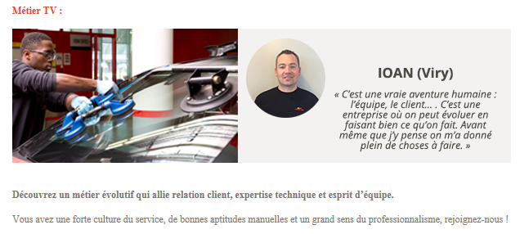

Source : https://carglass-recrute.talent-soft.com/fiche-metier/fiche-NOS-METIERS_1.aspx?LCID=1036
- Elaborer l’organigramme CarGlass en vous inspirant du documentaire

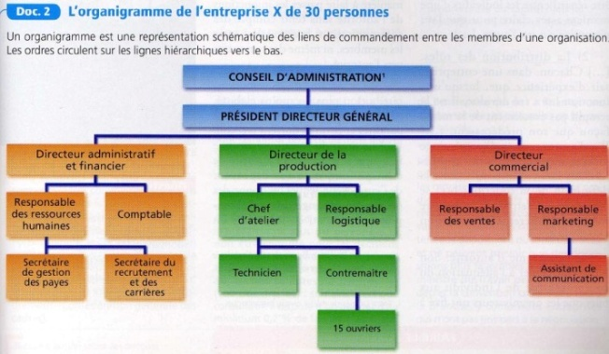

- A l’aide des documentaires et du texte ci-dessous recherchez les objectifs des différents protagonistes d’une entreprise?
W.Baumol' (1959) considère que les managers ne maximisent pas le profit de l'entreprise, mais son chiffre d'affaires qui est un indicateur de la taille de l'entreprise. Pourquoi cet objectif?
Un chiffre d'affaires élevé donne plus de prestige aux managers, alors que le profit, lui, bénéficie aux actionnaires;
Un chiffre d'affaires élevé signifie souvent une part de marché conséquente, ce qui confère un grand pouvoir de négociation, décourage l'entrée dans l'industrie et stabilise la position des managers;
Enfin, une taille importante facilite l'obtention de financement de la part des banques, qui sont plus enclines à financer les grandes entreprises que les petites, et attire les salariés, dont les perspectives d'évolution de carrière à l'intérieur de la firme sont plus nombreuses et/ou plus intéressantes. [...]
L'analyse d'O. Williamson' (1963) procède de la même logique, mais ne se limite pas à l'objectif de maximisation du chiffre d'affaires. [Il] met en évidence une hiérarchie dans les objectifs qu'ils poursuivent:
1. l'obtention de hauts revenus ;
2. le besoin de sécurité;
3. un objectif de domination (statut, prestige, pouvoir) ;
4. un objectif de compétence professionnelle. [...]
Comme Baumol, Williamson considère que les managers agissent sous la contrainte d'un niveau minimal de profit. »
Olivier Bouba-Olga, l'économie de l'entreprise, Seuil, 2003.
1. William Baumol (né en 1922) et Oliver Williamson (né en 1932) sont des économistes américains.

Ouvriers/ Employés | Cadres | Cadres supérieurs | Actionnaires

Source définitions : http://www.ses.ac-versailles.fr/extras/bd/dico/consulter.html

